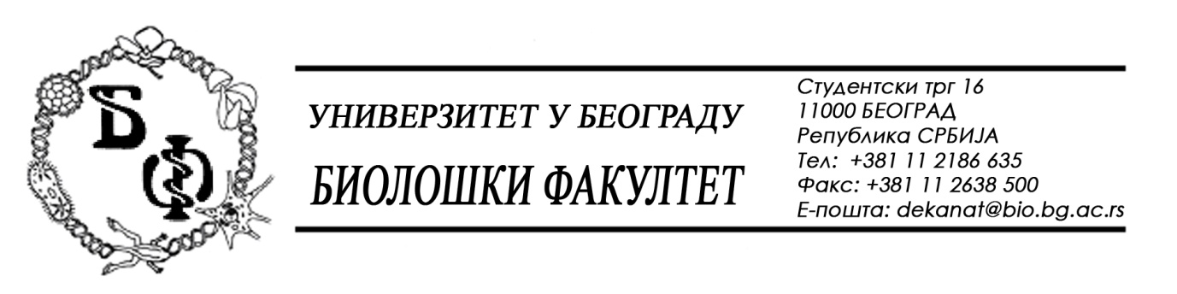

19 / 221 – 27.11.2015.

ПРЕДМЕТ:

ОБАВЕШТЕЊЕ О ПРОДУЖЕЊУ РОКА ЗА ДОСТАВЉАЊЕ ПОНУДА

У складу са изменом и допуном Конкурсне документације бр. 19 / 208 од 24.11.2015., заведеном под бројем 19 / 220 од 27.11.2015., рок за достављање понуда за добра – Лабораторијска опрема за науку се продужава од 03.12.2015. у 11,00 h нa 04.12.2015. у 11,00 h, што значи да ће се благовременом сматрати понуда која је примљена од стране Наручиоца до 04.12.2015. у 11,00 h а јавно отварање понуда ће се одржати 04.12.2015. у 11,15 h.

Декан Факултета

Проф. Др Жељко Томановић

